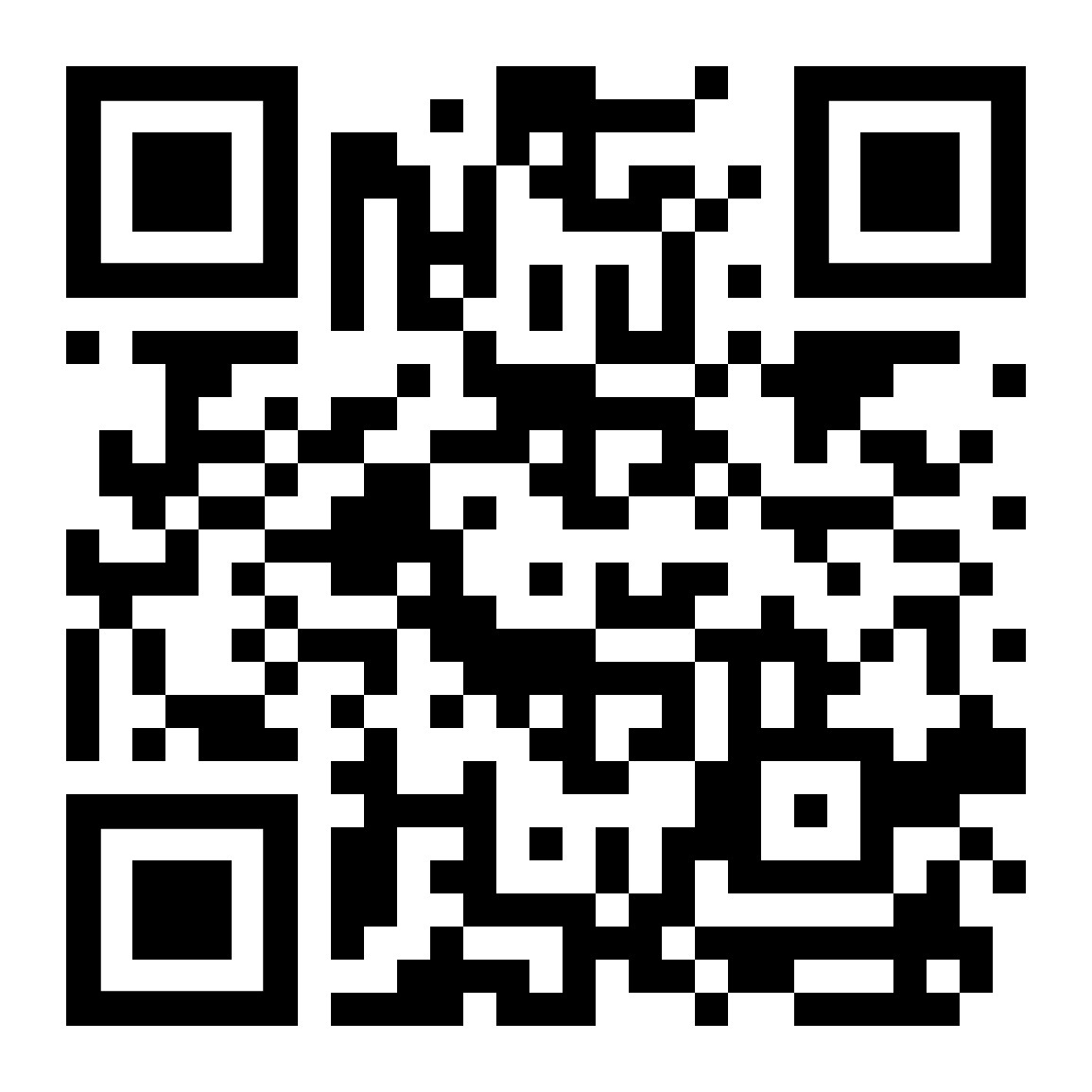



КОНКУРС ХУДОЖЕСТВЕННОГО ПЕРЕВОДА
г. Мурманск, 30 сентября – 17 октября 2025 г.

Кафедра иностранных языков Института гуманитарных и социальных наук ФГАОУ ВО «Мурманский арктический университет» приглашает обучающихся средних общеобразовательных и профессиональных учебных заведений г. Мурманска, а также студентов и магистрантов МАУ принять участие в конкурсе художественного перевода.

ЦЕЛЬ ПРОВЕДЕНИЯ КОНКУРСА
Целями и задачами Конкурса являются привлечение внимания обучающихся, студентов и магистрантов к вопросам практики перевода, поощрение и поддержка молодежи, ведущей практическую и исследовательскую работу в области переводоведения и художественного перевода. Конкурс приурочен к Международному дню переводчика, который ежегодно отмечается 30 сентября.

ОСНОВНЫЕ НОМИНАЦИИ КОНКУРСА
Конкурс проводится по одной номинации: перевод шутки с английского языка на русский язык.

ЗАЯВКА НА УЧАСТИЕ В КОНКУРСЕ
Заявки на участие в Конкурсе и выполненные задания принимаются по 17 октября 2025 года включительно на электронный адрес кафедры иностранных языков МАУ (depinyaz@mauniver.ru). В теме письма необходимо указать: «Конкурс переводов 2025».

ПОЛОЖЕНИЕ ОРГАНИЗАЦИИ И ПРОВЕДЕНИЯ КОНКУРСА
Положение о порядке организации и проведения Конкурса, а также задания размещаются организатором Конкурса на сайте МАУ (https://www.mauniver.ru) и в группе кафедры иностранных языков МАУ «Вконтакте» (https://vk.com/club200382424).

ИТОГИ КОНКУРСА
Итоги Конкурса будут объявлены 24 октября 2025 года. Победители и призеры Конкурса награждаются дипломами и памятными подарками, участники – сертификатами МАУ.

Будем рады вашему участию!

